 PROGRAMA INTERNACIONAL EN SALTA
Negociación y Transformación de Conflictos
JAMIL MAHUAD JOHN PAUL LEDERACH FRANCISCO DIEZ ALEJANDRO NATÓ
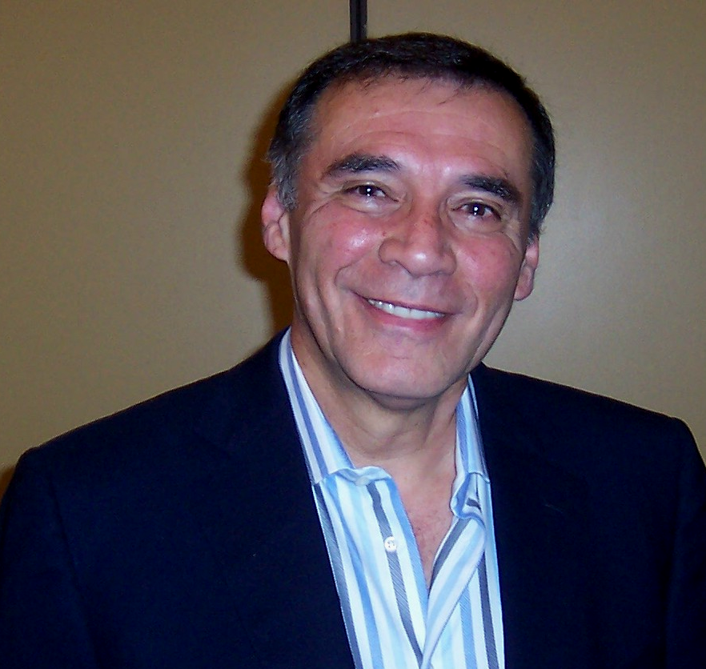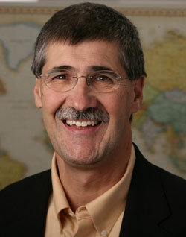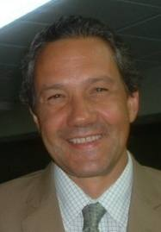

CONFERENCIA 1: El Modelo de Negociación de Harvard en Acción.
JAMIL MAHUAD. Máster en Administración Pública, Harvard 1989.
Ex Presidente del Ecuador y actual Profesor de la Universidad de Harvard, EE.UU.
Realizará un relato de los entretelones de su negociación como Presidente del Ecuador con el entonces Presidente de Perú, Alberto Fujimori, logrando firmar el tratado de Paz que le puso fin a más de 100 años de conflicto limítrofe entre Ecuador y Perú. Desarrollo del Modelo Teórico de Negociación y sus principales herramientas.
Fecha: Viernes 23/9 de 18 a 21 hs.
Programa: Conferencia /Reflexiones de 3 invitados especiales en Mesa Redonda / Diálogo abierto.
Lugar: Copaipa // Costo: $200 hasta el 9/9, $250 desde el 10/9
----------------------------------------------------------o-------------------------------------------------------------
CONFERENCIA 2: El Modelo de la Transformación de Conflictos
JOHN PAUL LEDERACH. PhD en Sociología. Profesor de la Universidad de Notre Dame, EE.UU.
El máximo referente en el campo de la Transformación de Conflictos y Construcción de Paz
Presentará el modelo teórico desarrollado en sus obras, sobre la base de sus experiencias de trabajo en diversos países de la región (Nicaragua, Colombia, Venezuela, Bolivia) y el mundo (Nepal, Filipinas, Tailandia, y otros en África). Cómo utilizarlo en conflictos complejos.
Fecha: Viernes 30/9 de 18 a 21 hs.
Programa: Conferencia /Reflexiones de 3 invitados especiales en Mesa Redonda / Diálogo abierto.
Lugar: Salón Principal del Grand Bourg // Costo: $200 hasta el 9/9, $250 desde el 10/9
----------------------------------------------------------o-------------------------------------------------------------
SEMINARIO: Herramientas para la Transformación de Conflictos Complejos
John Paul Lederach, Francisco Diez y Alejandro Nató.
Fecha: Sábado 1/10 de 9 a 17 hs (con corte para almuerzo)
Lugar: Salón del Gobierno Provincial – Mitre 23 // Costo: $350 hasta el 2/9, $400 desde el 3/9
Costo TOTAL de las tres actividades juntas: hasta el 9/9 $ 600 - desde el 10/9 $ 800
Las tres actividades juntas acreditan 12hs de Actualización para mediadores registrados
INFORMES E INSCRIPCIÓN: fdyasociados.salta@gmail.com // Cel. 0387-155138000
Personalmente: Sra. Carina - 25 de Mayo 350, SALTA – CEMUS. De 10 a 13hs // Tel 0387-437.3358/431.8806 www.elaprocesos.com.ar -próximos talleres

